携程国旅欧洲业务双周经营分析报告
报告周期：2026.08.22 — 09.04 双周
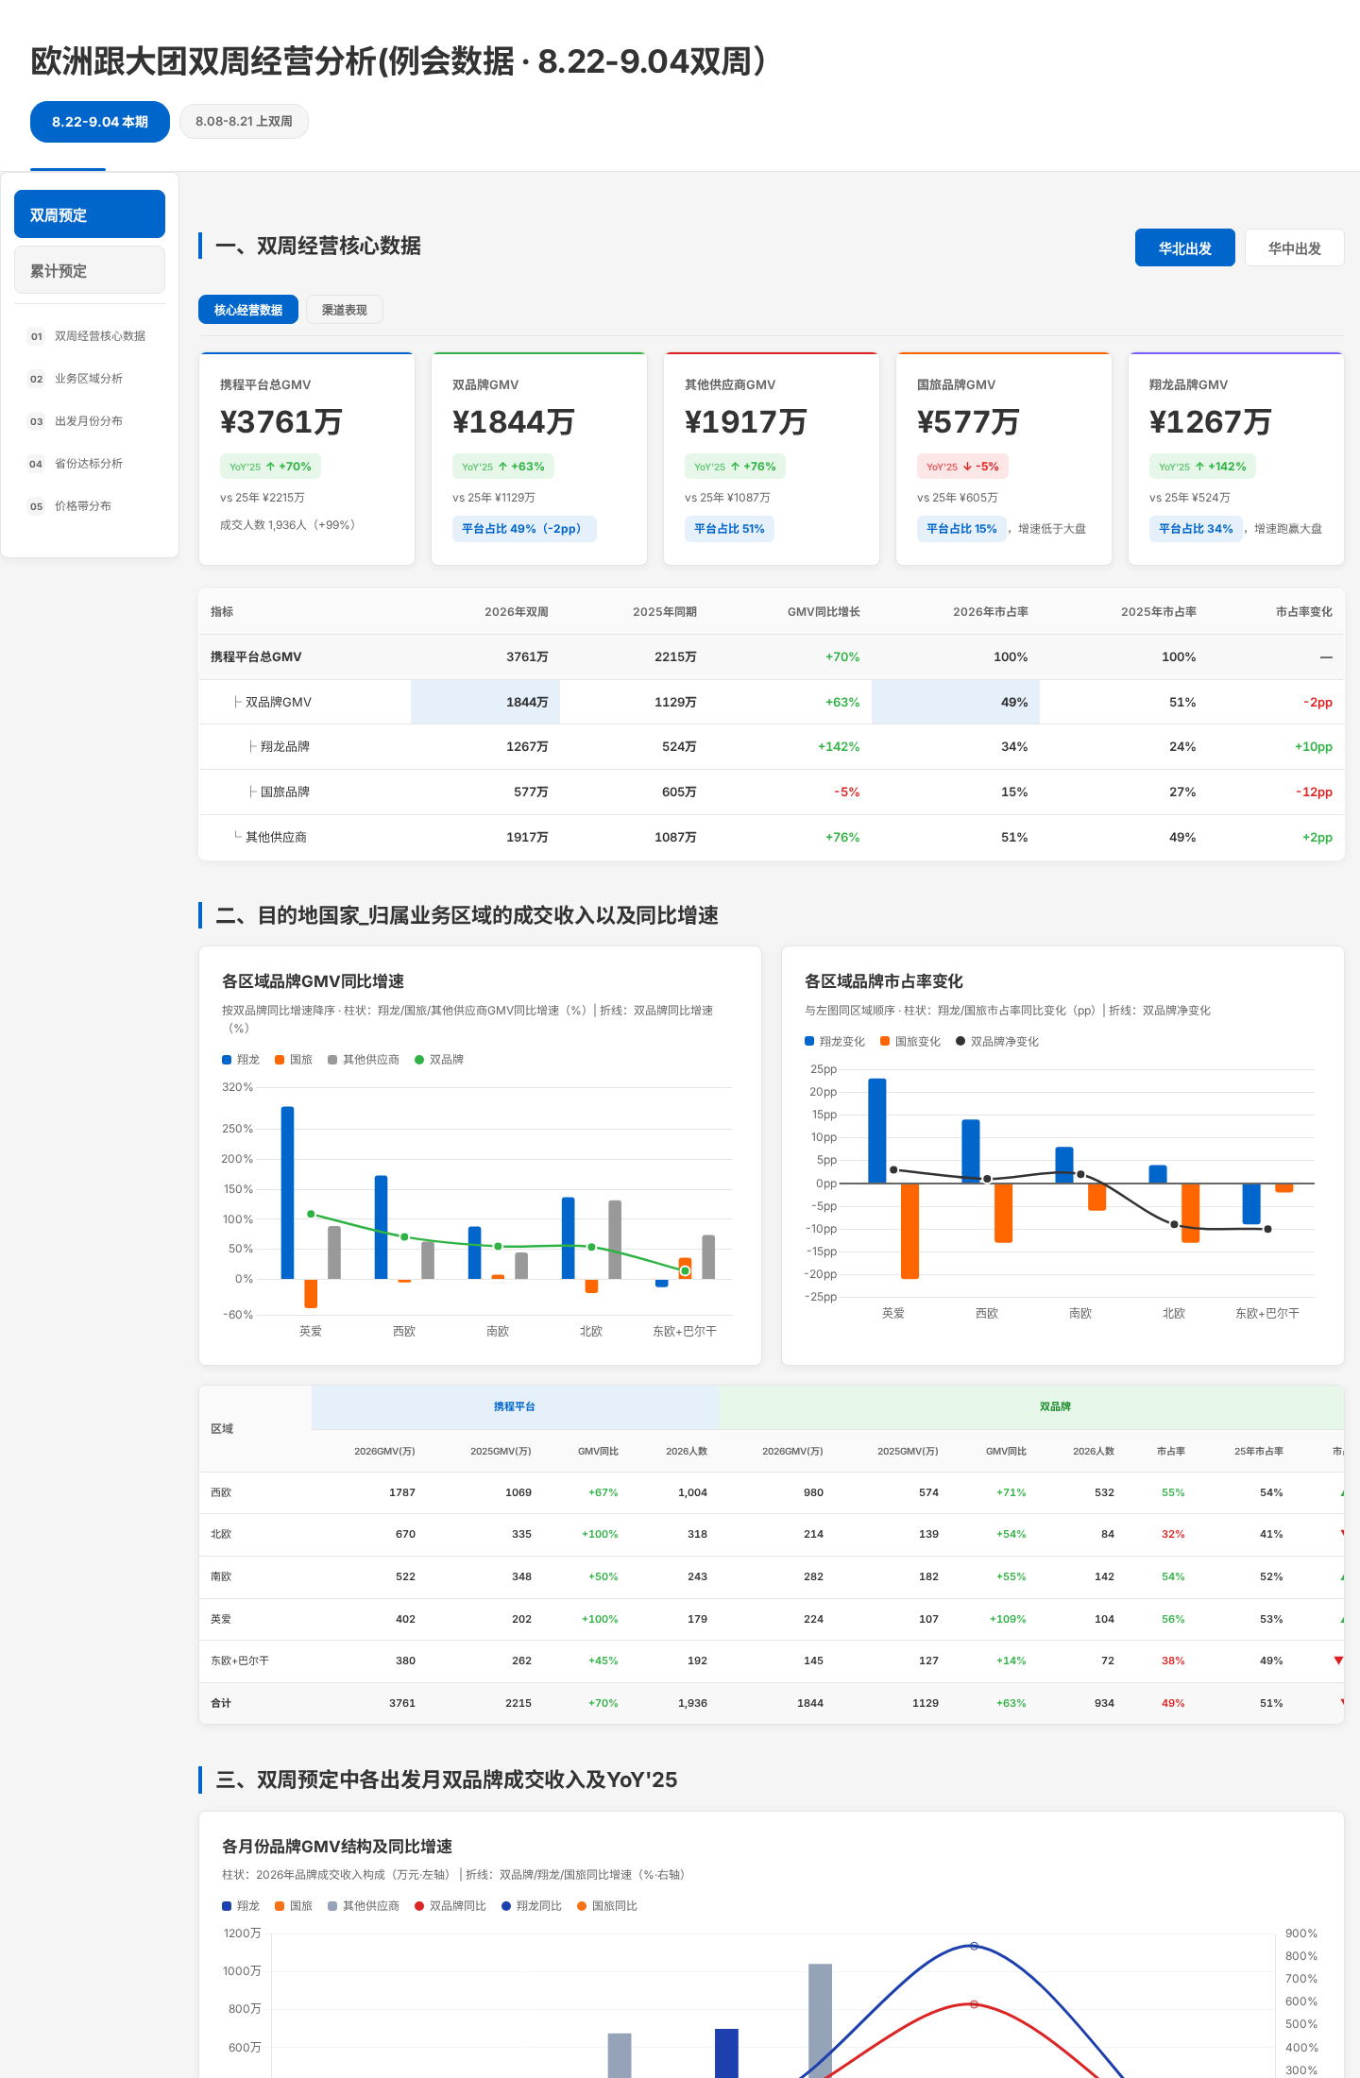
图 1-1：双周预定页面截图（第 1/3 部分）
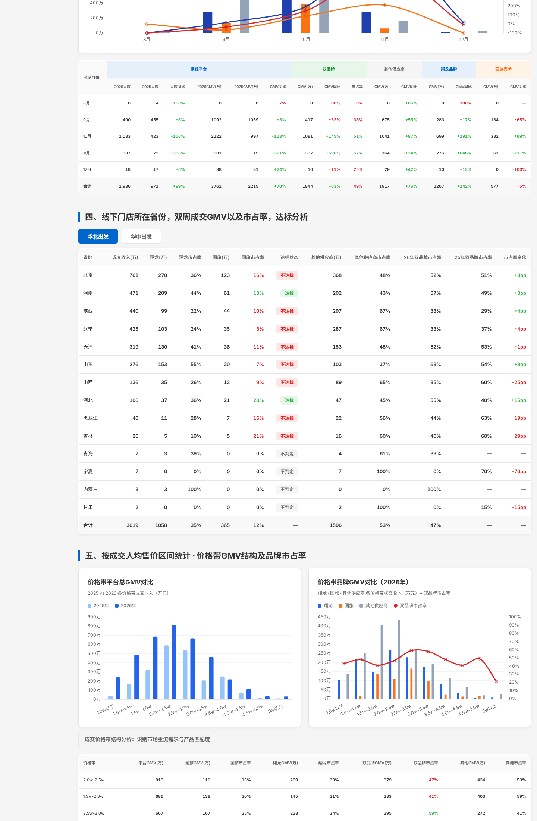
图 1-2：双周预定页面截图（第 2/3 部分）
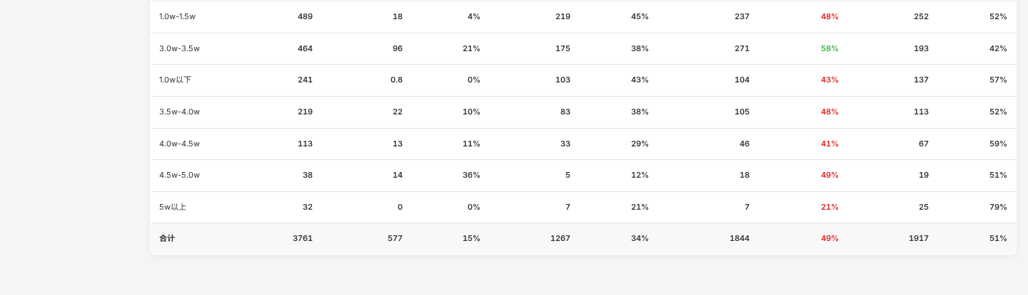
图 1-3：双周预定页面截图（第 3/3 部分）
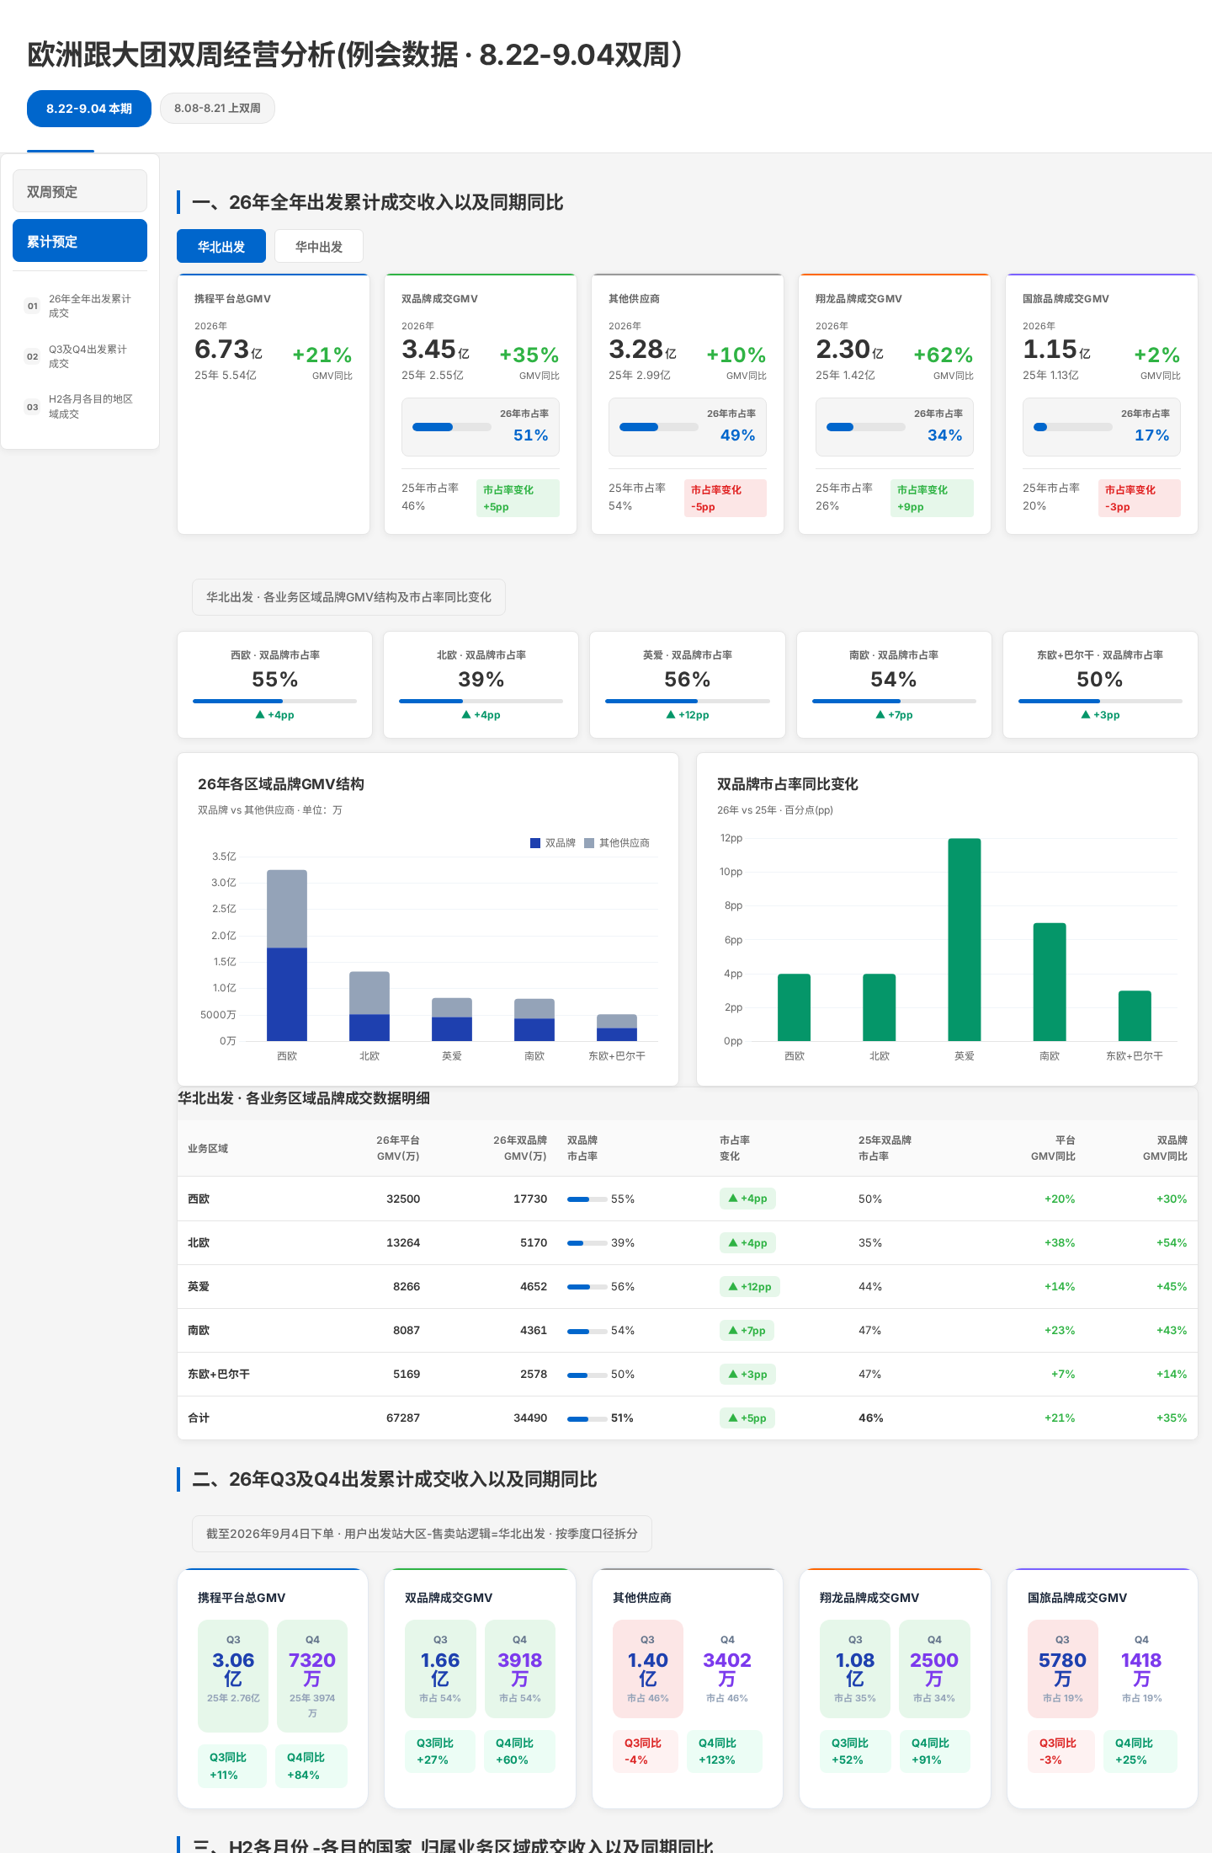
图 2-1：累计预定页面截图（第 1/2 部分）
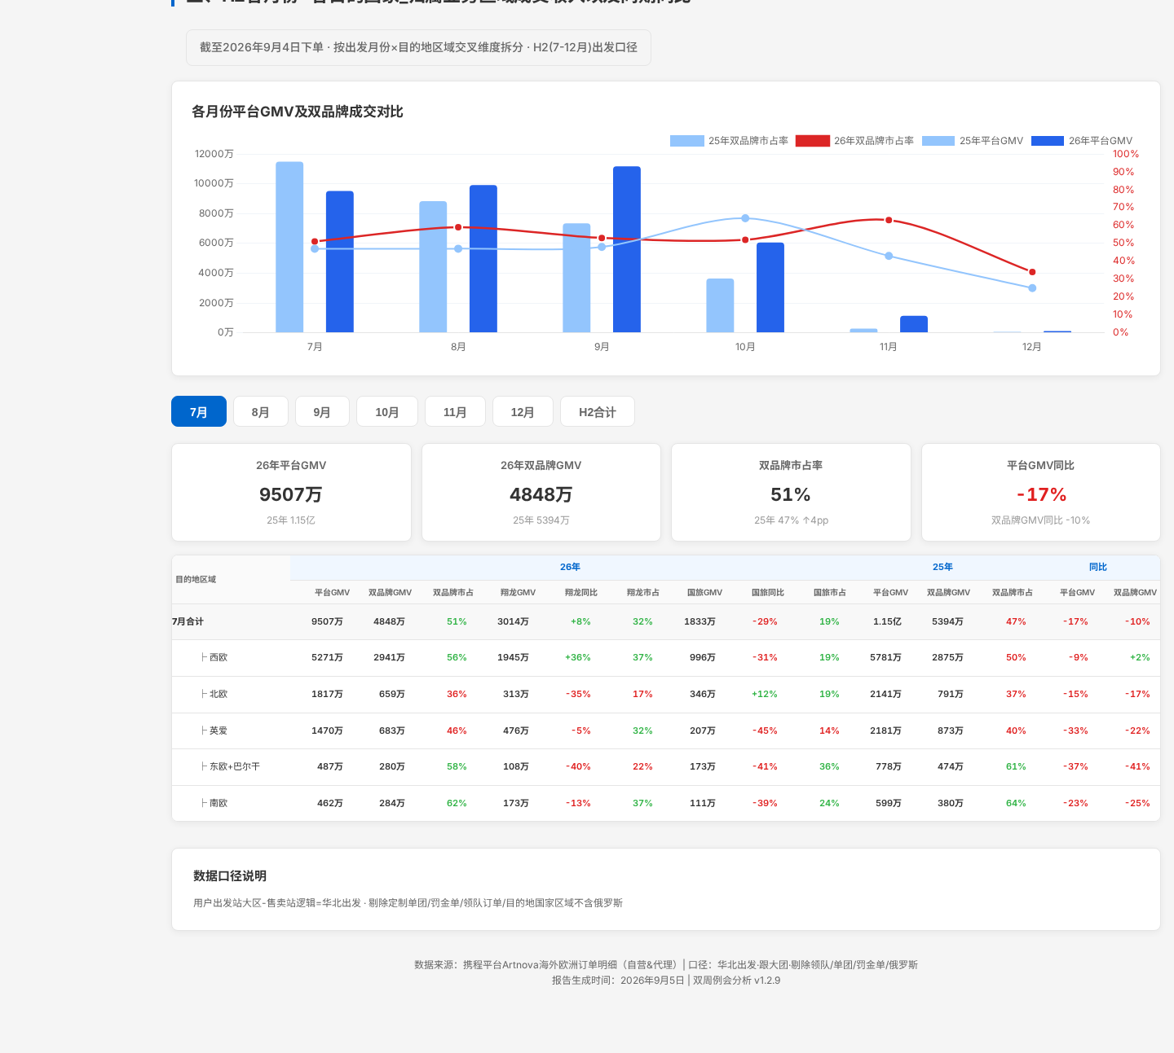
图 2-2：累计预定页面截图（第 2/2 部分）

